

**组长：周润佳**

**组员：王伟安**

**李坤**

**薛辉杰**

**王澳**

气象预测项目系统实现

气象预测项目系统实现

1．引言 3

1.1编写目的 3

1.2项目背景 3

2．总体设计 3

2.1需求概述 3

2.2软件结构 3

3．项目描述 4

3.1界面 4

3.2功能 5

3.3算法 5

3.4接口 5

3.6限制条件 6

# 1．引言

## 1.1编写目的

详细说明该项目的总体设计和各个模块的功能、性能、算法、接口、存储等，为软件开发制定详细的计划。

## 1.2项目背景

1、软件的名称：气象预测。

2、开发工具与语言：Python、html、数据库语言。

3、项目的任务提出者：北京交通大学软件学院。

4、开发者：李坤、王澳、王伟安、薛辉杰、周润佳

5、用户：全体。

6、实现软件的单位：软件学院小学期周润佳项目组。

# 2．总体设计

## 2.1需求概述

1. 界面：好看的界面能为用户带来良好体验与愉悦的心情。
2. 功能：能够查询和预测气温，实现用户登录、角色管理、部门管理、权限管理
3. 登录注册：增加新用户

## 2.2软件结构

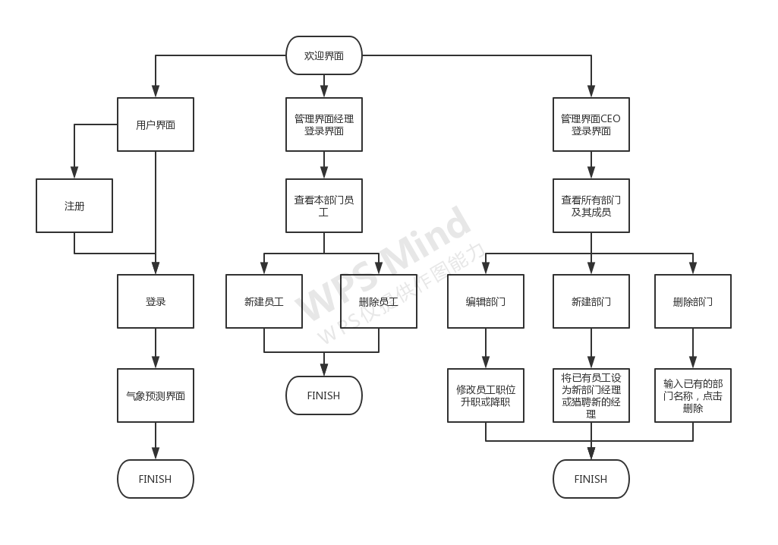

# 3．项目描述

主要分为四个方面。第一是数据的预测，这里包含了数据的清洗，模型的选择，将数据传输至数据库的整个过程，以及后期我们拓展宽度清洗和预测全国省会城市最高温最低温和平均气温的数据；第二个方向是将数据库接收到的数据以及数据库内的人员信息传输至前端界面并显示出来；第三个方向是将前端接收的数据形成预测图，并利用爬虫获取各省份省会城市当日最高温与最低温，以地图的形式显示出来并通过色差展示全国各地温度差异，第四个方向是人员管理，角色管理，部门管理以及权限设置四者之间关系的敲定和操作实现。

## 3.1界面

界面主要包括欢迎界面、气象预测和查询界面、登录界面、注册界面、员工管理界面、经理管理界面、经理新建界面、CEO管理界面、CEO编辑部门界面、CEO新建部门界面。

## 3.2功能

1. 注册功能：用户第一次使用需注册，自行输入用户名、密码和确认密码，信息存于数据库种。
2. 登录功能：可进入管理界面进行相应操作
3. 天气查询功能：用户点击地图上相应的省市，可查询其天气信息，信息以图表形式显示
4. 各省市最高温最低温查询功能：用户点击按钮，程序将上网爬取数据，在地图上以颜色的方式显示各省市气温情况
5. 天气预测功能：点击相应省市，图表将会变化，产生对应省市的天气预测图
6. 用户管理功能：用户点击管理，将进入管理界面，可以查看本部门的成员信息
7. 经理管理功能：经理进入管理界面，可以增加或删除本部门员工
8. CEO管理功能：CEO进入管理界面，可以增加、删除、编辑部门，可以给员工升职或降职
9. 角色管理功能：修改员工的角色
10. 部门管理功能：增加、删除、编辑部门的名称、经理、员工
11. 权限设置功能：用户只能查看本部门信息；经理可以查看本部门信息，并且可以增加或删除本部门员工；CEO可以删除部门、新建部门、编辑部门、给员工升职或降职，但不能删除员工

## 3.3算法

1. Spark数据清洗：清洗全国各省会城市的最高温，最低温，以及平均气温，保存为csv格式文件
2. 数据预测：通过SARIMA模型预测接下来七天的数据并转化为json格式文件传输，并保存预测图像
3. EChart图表：预测数据传至前端以图表显示，通过EChart实现
4. 前后端数据传输：通过Ajax实现前端响应后端接收数据，前端接收flask传输的后端数据
5. 页面间挑战时数据的留存与传输
6. 用户注册：注册信息直接存储到数据库
7. 登录：将输入的用户名和密码与数据库中的信息进行比较，并识别其身份是员工、经理或CEO，设定其权限
8. 新建员工：只能由经理进行该操作，经理新建员工，其信息存储到本部门中
9. 删除员工：只能由经理进行该操作，经理只能删除本部门以存在员工，删除不存在或其他部门的员工将报错
10. 新建部门：只能由CEO进行该操作，新建部门不能与已存在部门重复，其经理可由已有员工升任或猎聘新的经理
11. 删除部门：只能由CEO进行该操作，只能删除已有部门，删除部门后该部门所有成员均被删除
12. 编辑部门：只能由CEO进行该操作，对员工经理进行升职或降职

## 3.4接口

**3.4.1 外部接口**

A、用户界面

输入输出、按钮格式、屏幕格式完全按照人性化设计，简捷易操作。各个按钮功能简单明了，互动性强，适用各种人群。用户可以通过最上面的菜单栏切换各个界面。

1. 硬件接口

本软件产品的用户需要通过键盘以及鼠标进行操作，进入主界面后点击相应的按钮，进行规定的键盘操作，然后分别在主界面有相应的动作反应。

**3.4.2 内部接口**

内部模块之间的接口是通过内部函数完成，在程序设计中用设计软件本身所带的调用函数实现。

## 3.6限制条件

项目网页可以通过联网访问，只要浏览器能联网均可访问，基本无限制。